2023江苏高考新政策图解
2023年时间-江苏高考报名系统-江苏高考报名网站入口">江苏新高考考试时间安排在6月7—9日。语文科目考试时长为150分钟，数学、外语科目考试时长均为120分钟，学业水平选择性考试科目每科考试时长均为75分钟。
推荐阅读：
2023江苏高考成绩复核办法 成绩复核程序是什么
2023年江苏高考成绩查询时间安排 什么时间出分
2023江苏高考时间及考试科目表 考试安排
2022年江苏高考志愿填报规则（附填报时间）
2023江苏高考215分物理类能上什么好大学2023「附好大学名单省内外排名」

2023江苏新高考志愿填报图解
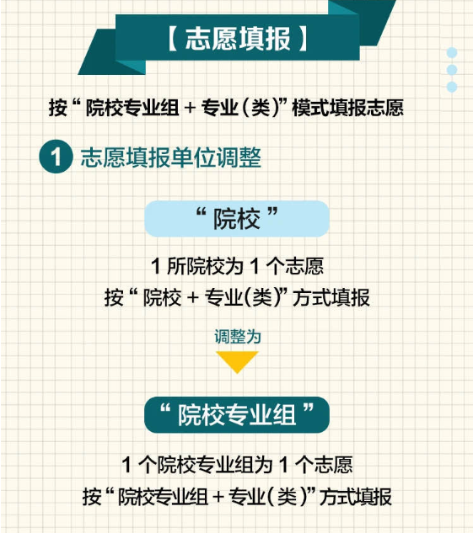
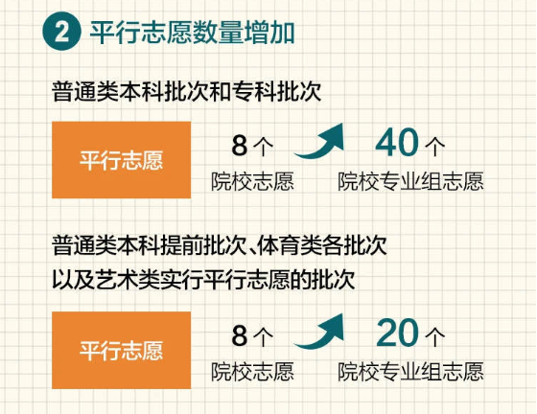
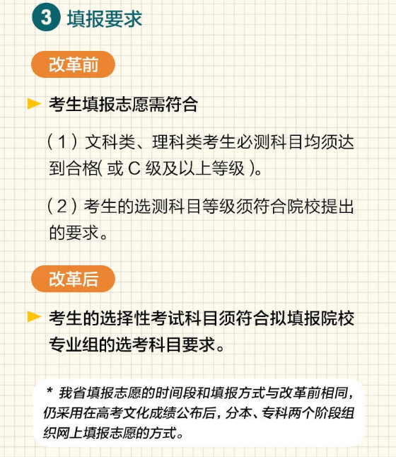

2023江苏新高考投档录取图解
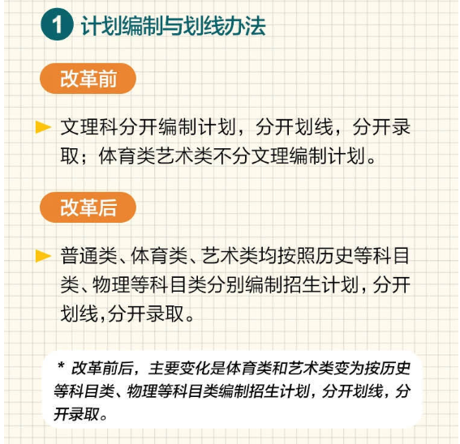
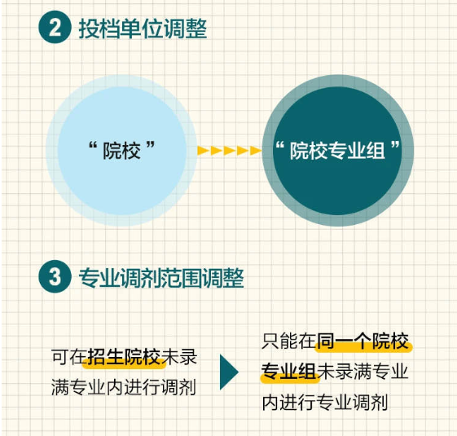
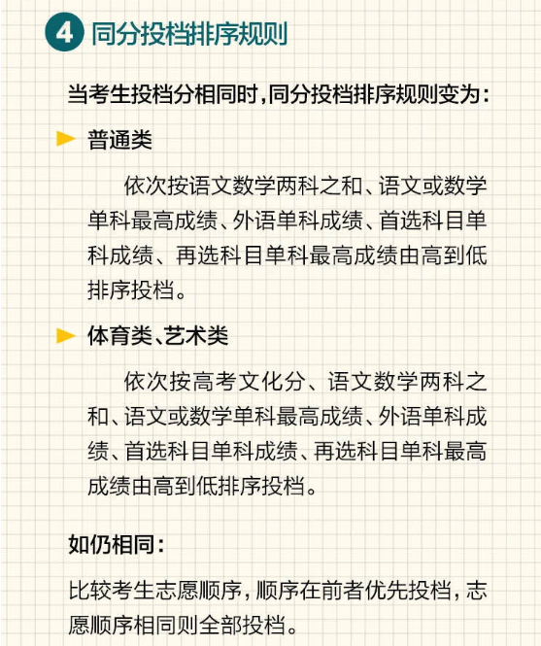

2023年江苏新高考考试科目
2023年统一高考考试科目为语文、数学、外语3科，不分文理。外语科目考生可以从英语、俄语、日语、德语、法语、西班牙语6个语种中任选1个语种参加考试。统一高考考试科目由教育部统一命题。
学业水平选择性考试科目包括思想政治、历史、地理、物理、化学、生物6科，考生首先从历史、物理2门科目中选择1门作为首选科目，再从思想政治、地理、化学、生物4门科目中选择2门作为再选科目。学业水平选择性考试科目由我省自主命题。
推荐阅读：
2023年青海高考具体时间：6月7日-6月8日
2023年广东高考考试时间有变化？
高考查分账号是什么 成绩查询3种方式
贵州省高考人数2023年多少人（最新2023贵州省高考报名人数）
2023江苏高考成绩复核办法 成绩复核程序是什么
2023年高考文科理科状元高效学习方法揭秘
高考成绩多久出来 2023高考放榜时间
2023年江苏高考成绩查询时间安排 什么时间出分
2023青海高考文科数学难不难考 难度分析
2023高考多少分能上泉州纺织服装职业学院

